项目：14 红外遥控舵机

# 项目简介:

通过这个简单的 Arduino 项目，您可以使用遥控器来控制舵机。 您只需要一个 ZY-type-c Nano（或类似的板）、一个 G90 伺服电机（不一定非常强大）、一个红外遥控器和一个红外接收器。

# 模块介绍:

**ZY_YTPE-C nano**

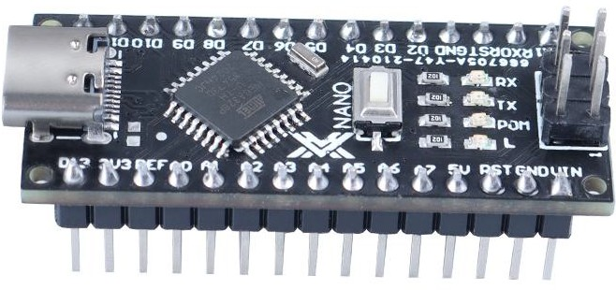

nano 的 14 个数字端口可以作为数字输入或输出，由程序中的 pinmode()定义，由 digitalwrite 和 digitalread()函数块控制。 他们在 5V 下工作。 每个端口提供输出电流或接收 40 毫安电流。 内部有一个上拉电阻，阻值 20-50 kOhms。 其他终端有特殊定义

串行：0 (Rx) 和 1 (TX)。 用于接收（Rx）和发送（TX）TTL 串行数据。

外部中断：端子 2 和 3。这些外部接口可以配置为稍后产生中断，可以在外部低电平出现时触发，也可以在上升沿和下降沿出现时触发。 有关详细信息，请参阅 attachinterrupt() 函数。

PWM：3、5、6、9、10、11，提供 8 位 PWM 输出，使用 analogwrite()函数。

SPI：10（SS），11（MOSI），12（MISO），13（SCK）。这些引脚支持 SPI 通信。 尽管硬件支持它们，但它们不包含在 Arduino 软件中。 Led：13，为内置 LED，接 13 脚，当该脚输入高电压时，LED 点亮，输出低电压时，LED 熄灭。

Nano 有八个模拟输入，每个都有 10 位的分辨率（即 1024 种不同的可能性）。 默认情况下，测得的对地电压为 5V。 当然它的上限

也可以通过 analogreference()这个函数来修改。 模拟引脚 6 和 7 不能用作数字端口。 此外，一些端口还有很多特殊功能 I2C：A4 (SDA) 和 A5 (SCL)。 板上还有其他端口。

Aref：模拟输入的参考电压，与 ananlogreference()一起使用。 复位：拉低电位并复位微处理器。 这用于在添加额外的板时工作。

Nano 扩展板

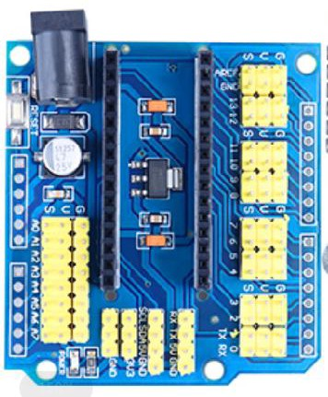

nano 多用途扩展板是专为 Duino nano 设计的传感器扩展板，解决了连接多个传感器时布线乱的问题。 成为你打开 Duino 作品的利器。 1、引出所有数字 10 口和模拟 10 口，每 10 口有一个标准的正负电源接口。 2、引出主板上的 12C 接口，方便与 12C 设备连接。 3、增加直流供电接口。 事实上，nano board USB 接口的供电电流只有 50mA，对于舵机等大电流设备来说显然不够用。 此时直流供电接口对外提供电源，保证设备运行的稳定性。

SG9 0 舵机

SG90 是一款低成本、高输出功率的伺服电机。 它最多可以旋转 180 度，每一步最多可以旋转 90 度。 此外，它足够小，可以轻松装入您的机器人 ARM 或避障机器人项目。 最重要的是，它只需要一个输出脉冲信号来控制它的运动。

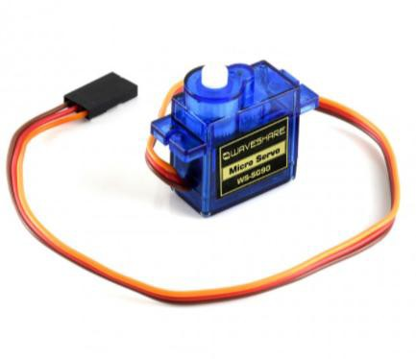

引脚线：

下图为 SG90 伺服电机的引脚图。 它仅由三个引脚组成，例如 PWM、接地和 Vcc 引脚。 棕色、橙色和红色线分别是 GND、Vcc 和 PWM 引脚。 每个引脚的详细信息和功能在下一节中列出。

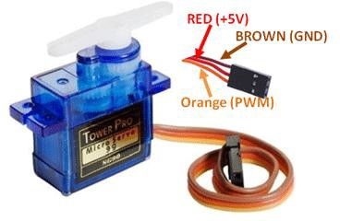

红外遥控

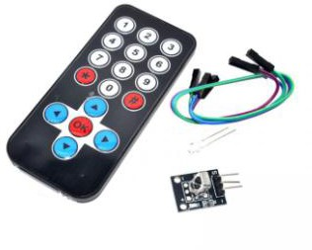

什么是红外线？

红外线实际上是具有特定颜色的普通光。 我们人类看不到这种颜色，因为它的波长约为 950nm，低于可见光谱。 这就是为什么选择 IR 用于远程控制目的的原因之一，我们想使用它但我们对看到它不感兴趣。 另一个原因是 IR LED 非常容易制造，因此非常便宜，因此非常适合我们的爱好者在我们自己的项目中使用 IR 控制。

我们需要知道还有更多的红外线光源。 太阳是所有光源中最亮的，但还有许多其他光源，例如：灯泡、蜡烛、中央供暖系统，甚至我们的身体也会辐射红外线。

红外通信的一种常见调制方案称为 38kHz 调制。 很少有自然资源具有 38kHz 信号的规律性，因此以该频率发送数据的 IR 发射器将在环境 IR 中脱颖

而出。 38kHz 调制红外数据是最常见的，但也可以使用其他频率。

当您按下遥控器上的键时，发射红外 LED 会快速闪烁几分之一秒，将编码数据传输到您的设备。

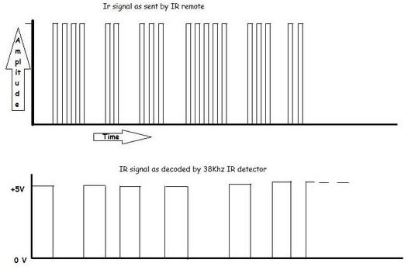

如果将示波器连接到电视遥控器的 IR LED，您会看到与上述信号类似的信号。 这个调制信号正是接收系统所看到的。 然而，接收设备的要点是解调信号并输出可由微控制器读取的二进制波形。 当你用上面的波形读取 VS1838B 的 OUT 引脚时，你会看到类似第二个的东西。

调制

正如所有辐射热量的东西一样，也辐射红外线。 因此，我们必须采取一些预防措施，以确保我们的 IR 消息无误地传送到接收器。在载波频率上调制信号是使我们的信号在噪声中脱颖而出的答案。 通过调制，我们可以使 IR 光源以特定频率闪烁。 IR 接收器将调谐到该频率，因此它可以忽略其他一切。

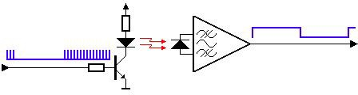在下图中，您可以看到调制信号驱动左侧发射器的 IR LED。 检测到的信号来自另一侧的接收器。

VS1838B IR 接收器的技术细节型号：VS1838B；

工作电压：2.7V 至 5.5V

接收距离：18M； 接收角度：±45 度；低电平电压：0.4V

高电平电压：4.5V；

主体尺寸：7 x 7 x 5mm / 0.27″ x 0.27″ x 0.2″（长*宽*T）；引脚长度：22.5mm / 0.88″

间距：2mm / 0.08″；

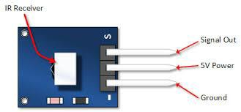红外接收器

红外发射器



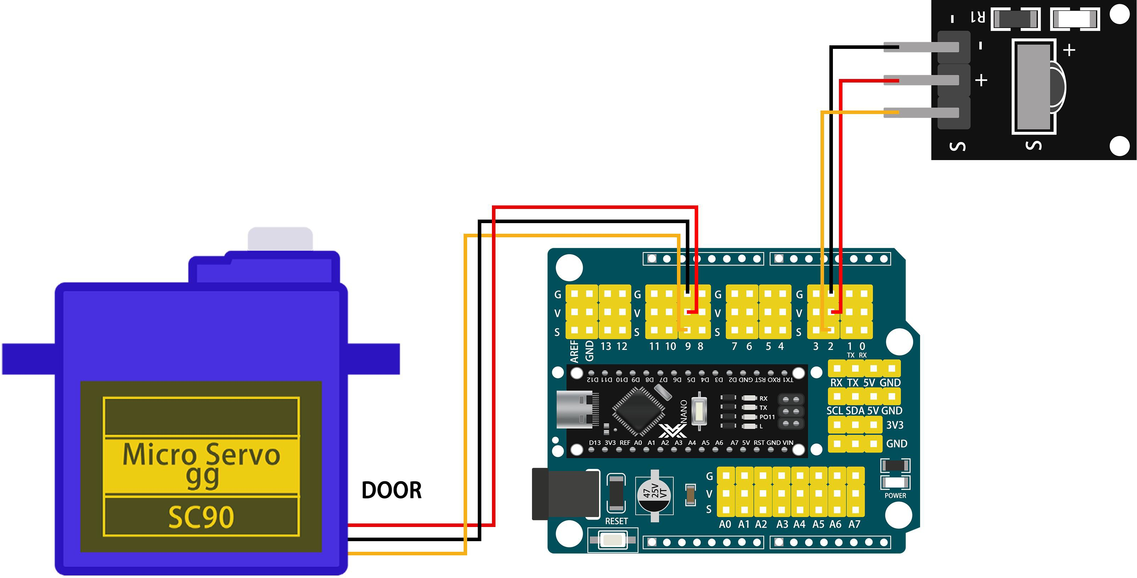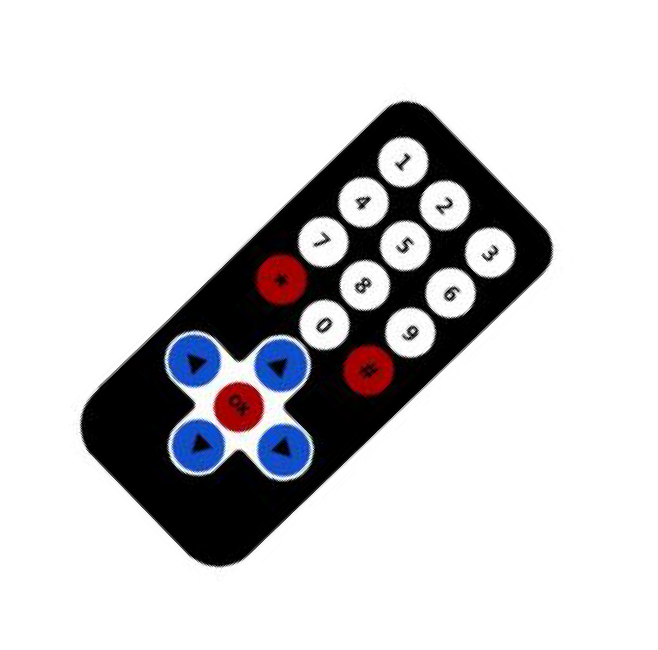

# 项目接线图：

**注意：**本项目所需的库文件都在前几节项目中安装完成；如未安装的可以参考项目 6~项目 8 进行安装库文件。**使用以下代码解码红外遥控器：**

/*红外传感器的引脚连接到 Arduino 如下：引脚 1 到 Vout（Arduino 上的引脚 2）引脚 2 到 GNDPin 3 到 Vcc（+5v 来自 ZY TYPE-C NANO）*/

#include <IRremote.h> int IRpin = 2;

IRrecv irrecv(IRpin); decode_results results; void setup()

{

Serial.begin(9600);

irrecv.enableIRIn(); // Start the receiver

}

void loop()

{

if (irrecv.decode(&results))

{Serial.println(results.value, DEC); // Print the Serial'results.value' irrecv.resume(); // Receive the next value

}

}

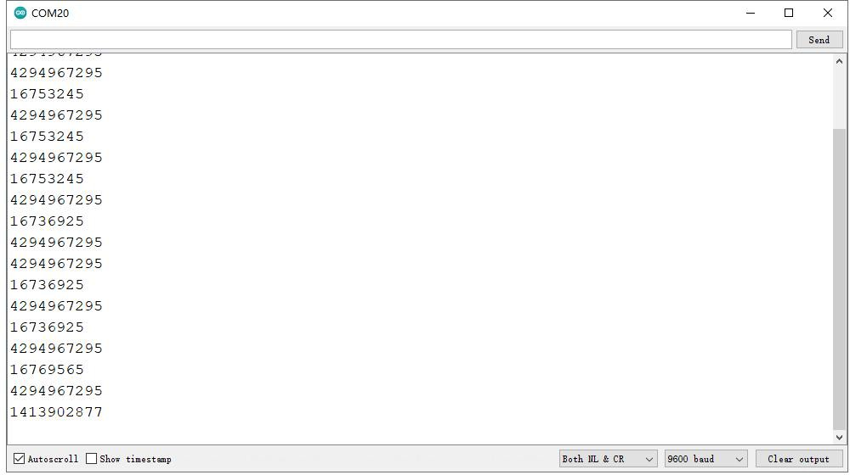

打开 Arduino IDE 并上传代码打开串行监视器

将遥控器对准传感器并按下每个按钮您可以看到每个按钮的不同数字

考虑任意两个按钮并记下解码值。 在我的示例中，我选择了 1 按钮和 2 按钮。

我得到以下值：

1 个按钮 = 16753245

2 个按钮 =16736925

我们将使用这两个值来控制伺服电机的旋转。 您需要在下一步给出的程序中添加这两个值：

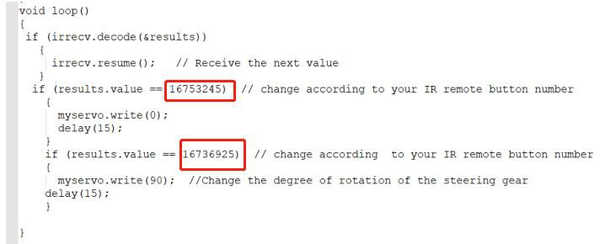

# 代码讲解：

使用 IRremote 和 Servo 库，红外接收模块管脚定义为 11。

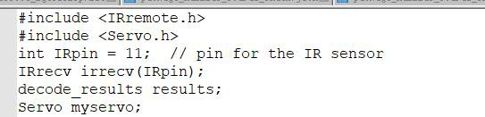

定义舵机管脚接口和红外接收功能

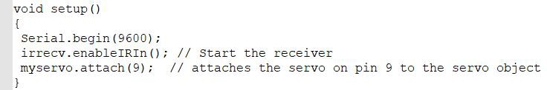

void loop()是整个程序的主体部分； 可以通过改变里面的函数参数来控制舵机角度。

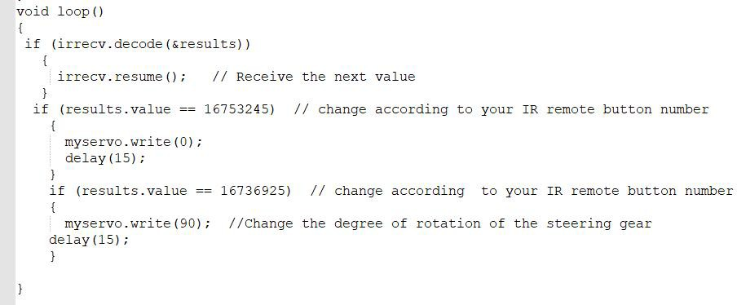

选择正确的板子型号 nano，以及对应的串口号； 点击上传代码。

**项目成果：**

